## 该程序主要替换MCNP输入文件中由精度造成的重合曲面，由于原始文件（OLD）具有15位精度，MCCAD产生的切割后的新文件（NEW）具有7位精度，所以，由于精度问题会造成栅元定义出现重叠。程序无需大量的手动操作，运行较简单，程序运行前准备好OLD和NEW两个文件。

* 对于原始文件（OLD），确保含有“**CELL Card**”，“**SURFACE Card**”，“**Material Card**”注释行，而且确保“**SURFACE Card**”，“**Material Card**”上面只有一行空行，可参照图1。

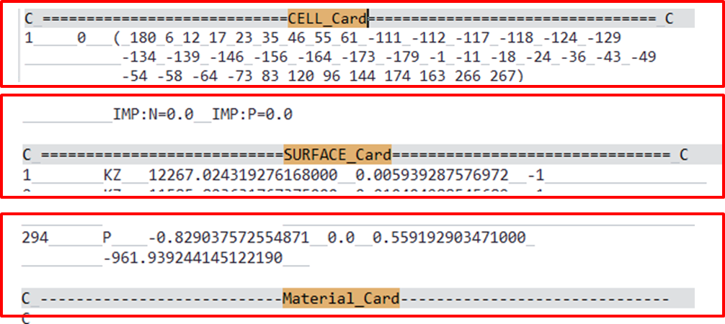

图1：原始文件注释行

* 对于新文件（NEW），**不需要做任何处理**，因为MCCAD转出来的文件会自动生成注释行（如图2）。

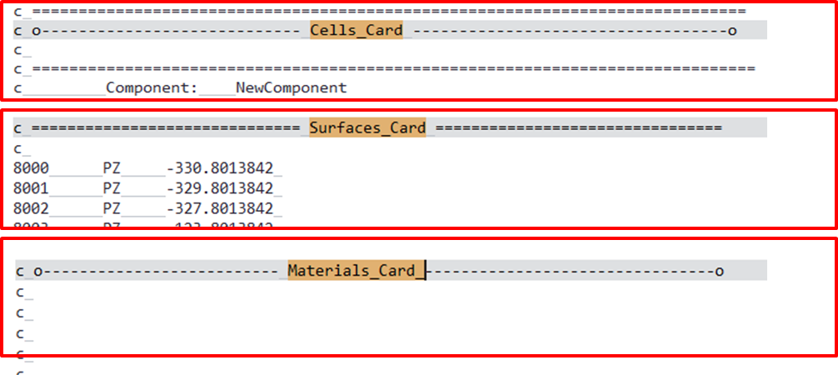

图2：新文件注释行

* 最后生成的“**new_file**”是替换后的集成文件，可以**直接运行的MCNP输入文件。**

## 程序运行：

* 打开Main.exe文件，在文件选择对话框中选择原始文件（OLD），打开文件；

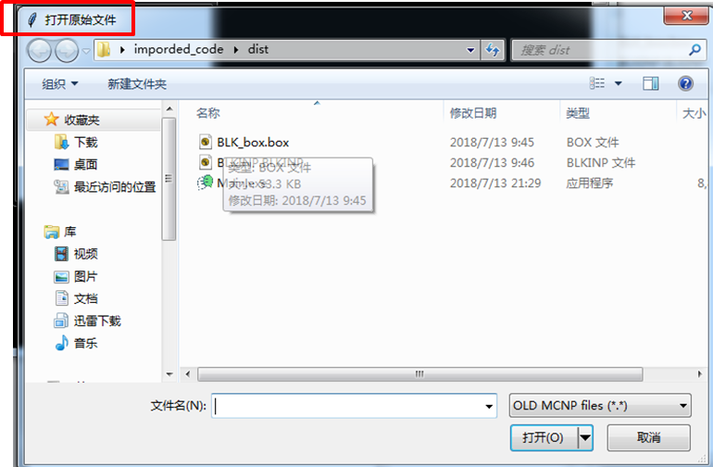

图3： 打开旧目录对话框

* 在文件对话框中选择新文件（NEW），并打开文件，程序自动完成替换，在当前目录下生成“**new_file**”文件和记录文件**“out.log”。**

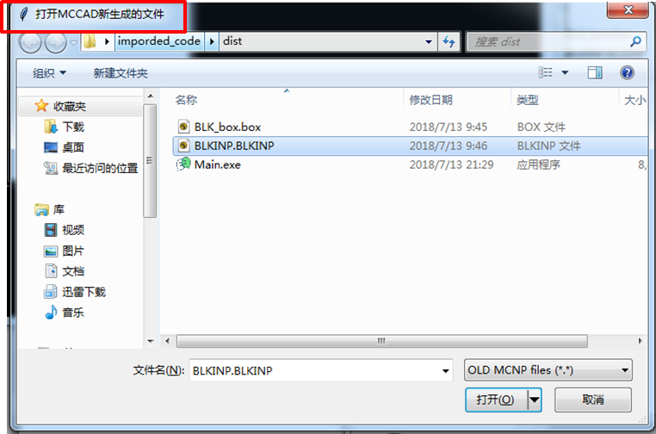

图4： 打开新目录对话框

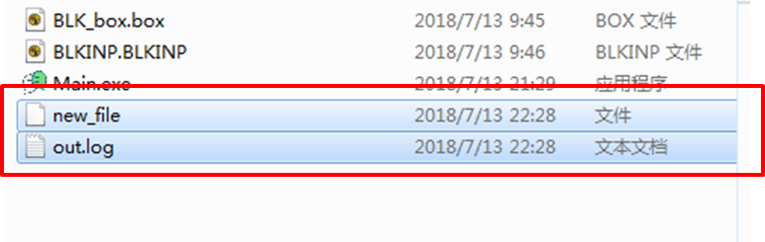

图5： 输出文件目录